I. OSNOVNI PODATKI

Osnovna šola:  OSNOVNA ŠOLA SVETI TOMAŽ | Oddelek:  8. a | Učitelji, ki izvajajo učno enoto:  - Barbara Colnarič  - Kristina Hekić  - Tadeja Vrbnjak Zorman  - Irma Murad  - Drago Slavinec | Število ur: 9  Datumi izvedb:  18.1.2021  21.1.2021  24.1.2021  25.1.2021  27.1.2021
Naslov učne enote: ALI LAHKO DOMA IZDELAM UČINKOVITO NAPRAVO ZA VADBO MIŠIC
Cilji in standardi iz UN po predmetih:
Predmet 1: BIO | Cilji:  - spoznajo nekaj primerov sinteznih polimerov ogljikovodikov ter njihovih lastnosti v povezavi z uporabo in vplivi na okolje,  -razmišljajo o preprečevanju oziroma zmanjševanju vplivov ogljikovodikov in njihovih derivatov na okolje in se zavedajo pomena recikliranja odpadkov. | Standardi:  -Pozna škodljive vplive uporabe ogljikovodikov in njihovih derivatov na okolje ter ukrepe za njihovo preprečevanje.
Predmet 2: TIT | Cilji:  - izdelajo skico izdelka, določijo materiale, obdelovalne postopke za izdelavo naprave za vadbo mišic  - Izdelajo napravo za vadbo mišic  - Izdelajo predstavitev izdelave naprave za krepitev mišic in jo zagovarjajo, ter samovrednotijo.  - Upoštevajo pravila varnega dela pri delu z orodji. | Standardi:  - Aktivno sodelujejo pri načrtovanju, izdelavi in predstavitvi izdelka za krepitev mišic.
Predmet 3: MAT | Cilji:  - razberejo podatke iz prikazov in jih interpretirajo.  - razvijajo kritični odnos do interpretacije rezultatov.  - spoznavajo uporabnost matematike v vsakdanjem življenju.  - razvijajo matematično mišljenje: abstraktno-logično mišljenje in geometrijske predstave. | Standardi:  - pozna in uporablja načine zbiranja, strukturiranja in predstavljanja podatkov,  - se kritično opredeli do interpretiranih podatkov.

Vključeni predmeti:  - BIO  - TIT  - MAT  Druga oblika izvedbe:  - Tehniški dan | Uporabljena digitalna orodja:  - Padlet  - Idea Board  - Jamboard  - Tricider  - Microsoft Teams  - Microsoft Forms | Izbrane STEM-kompetence (2):  - REŠEVANJE PROBLEMOV  - INOVATIVNOST IN USTVARJALNOST  - KOMUNIKACIJA  - SODELOVANJE  - SAMOURAVNAVANJE  - KRITIČNO MIŠLJENJE  - METAKOGNITIVNE VEŠČINE  - PREDMETNE VEŠČINE/KOMPETENCE | Uporabljena načela načrtovanja STEM-učne enote:  - REŠEVANJE PROBLEMOV  - PREDMETNA IN MEDPREDMETNA ZNANJA  - INŽENIRSKI PRISTOP  - SMISELNA RABA TEHNOLOGIJE  - REALNE, ŽIVLJENJSKE SITUACIJE  - USTREZNE UČNE METODE

II. POTEK IZVEDBE

1. korak - orientiranje: IZBIRA REALNEGA PROBLEMA (svetovnega/lokalnega) SODOBNE DRUŽBE POVEZANEGA S CILJI TRAJNOSTNEGA RAZVOJA
OSNOVNE INFORMACIJE  Zaporedna ura v enoti: 1  Čas trajanja: 60 min  Opomba: vse dejavnosti potekajo preko videokonference v M. Teams.  Učitelj/-i, ki izvajajo dejavnosti:  - Irma Murad  - Barbara Colnarič  - Drago Slavinec  - Tadeja Vrbnjak Zorman  - Kristina Hekić | Predmet/-i, pri katerem poteka/-jo dejavnost/-i:  - BIO  STEM-kompetenca, ki je v ospredju:  - Kritično mišljenje | Dejavnost 1. Ugotavljanje predznanja – samovrednotenje veščin komunikacija in kritičnega mišljenja v Microsoft Formas  Dejavnost2. Zbiranje idej, kako doma skrbim za svoje zdravje v Ideaboardz  Dejavnost 3. Ogled videoposnetka o delovanju mišic  Dejavnost 4. Zapis namenov in kriterijev za veščini komunikacija in kritičnega mišljenja v Jamboard  Dejavnost 5. Zbiranje idej, kako doma izdelati učinkovito napravo za vadbo mišic v Jamboard  Dokazi, ki nastajajo:  Videokonferenčno srečanje v M. Teams.  Izpolnjen vprašalnik v M. Forms  Zapisane ideje, kako skrbim za svoje zdravje v Ideaboardz  Zapisi namenov, kriterijev za veščini v Jamboard.  Zapisane ideje o napravi za vadbo mišic v Jamboard. | Elementi formativnega spremljanja (označimo rdeče):  - sooblikovanje/predstavitev namenov učenja  - sooblikovanje/predstavitev kriterijev uspešnosti  - postavljanje vprašanj  - razredna diskusija  - podajanje povratne informacije  - odziv na povratno informacijo  - samovrednotenje  - vrstniško vrednotenje | Vloga digitalnih orodij:  A) pošiljanje in/ali prikazovanje in/ali deljenje  B) analiziranje in/ali procesiranje, obdelava  C) interaktivno okolje  Digitalna orodja + vloga/FS*:  - Microsoft Forms 7 C  - IdeaBoard 1, 4 C  - Jamboard 1, 2 C  - Jamboard 1, 4, C
*4C Padlet: če načrtujemo uporabo Padlet-a kot interaktivnega okolja za razredno diskusijo

2. korak – konceptualizacija: ISKANJE REŠITVE/-EV
OSNOVNE INFORMACIJE  Zaporedna ura v enoti: 2  Čas trajanja: 180 min  Opomba: vse dejavnosti potekajo preko videokonference v M. Teams.  Učitelj/-i, ki izvajajo dejavnosti:  - Drago Slavinec  - Tadeja Vrbnjak Zorman  - Kristina Hekić | Predmet/-i, pri katerem poteka/-jo dejavnost/-i:  - Tehnični dan  STEM-kompetenca, ki je v ospredju:  - Komunikacija | Dejavnost 6: Poročanje učencev na videokonferenčnem srečanju v M. Teams  Učenci poročajo o svojih idejah. Pri poročanju:  - Izdelek poimenujejo.  - Predstavijo skico svojega izdelka.  - Predstavijo material, ki ga bodo uporabili.  - Opišejo postopek, kako ga bodo naredili.  Dejavnost 7: Pregled kriterijev uspešnosti za izdelek.  Z učenci oblikujem kriterije uspešnosti za izdelek v Padletu.  Dejavnost 8. Razvrstitev v skupine glede na zbrane predloge rešitev.  Učenci se razvrstijo v skupine glede na izdelke: izdelajo svoj izdelke ali izdelek sošolca, če jim je všeč rešitev sošolca.  V vsaki skupini določimo vodjo in učenca, ki bo predstavil rešitev skupine.  Dejavnost 9. Skupine iščejo rešitve.  Učenci v skupini sodelujejo, diskutirajo, si pomagajo, iščejo najboljše rešitve. Skupine nadgradijo izdelavo, pripravo, izdelavo izdelka.  Upoštevajo kriterije uspešnosti za izdelek, pri čemer komunicirajo drug z drugim.  Skupine zapisujejo rešitve v skupen dokument v Jambordu.  Dokazi, ki nastajajo:  Videokonferenčno srečanje v M. Teams.  Zapisani kriteriji uspešnosti za izdelek v Padletu.  Zapis idej po skupinah v Jamboardu. | Elementi formativnega spremljanja (označimo rdeče):  - sooblikovanje/predstavitev namenov učenja  - sooblikovanje/predstavitev kriterijev uspešnosti  - postavljanje vprašanj  - razredna diskusija  - podajanje povratne informacije  - odziv na povratno informacijo  - samovrednotenje  - vrstniško vrednotenje | Vloga digitalnih orodij:  A) pošiljanje in/ali prikazovanje in/ali deljenje  B) analiziranje in/ali procesiranje, obdelava  C) interaktivno okolje  Digitalna orodja + vloga/FS*:  - Microsoft Teams 4, 5, 6 A  - Padlet 2 A, C  - Jamboard 4, 5, 6 A, C

3. korak – raziskava: PREIZKUŠANJE REŠITVE/-EV
OSNOVNE INFORMACIJE  Zaporedna ura v enoti:3  Čas trajanja: 90 min  Učitelj/-i, ki izvajajo dejavnosti:  - Drago Slavinec | Predmet/-i, pri katerem poteka/-jo dejavnost/-i:  - Tehnični dan  STEM-kompetenca, ki je v ospredju:  - Komunikacija | Dejavnost 10. Izdelajo izdelek in ga preizkusijo  Opozorilo:  - Pri izdelovanju izdelka upoštevajo pravila varnega dela.  - Nastajanje izdelka sproti fotografirajo, lahko posnamejo tudi film.  Dokazi, ki nastajajo:  Fotografije izdelkov. | Elementi formativnega spremljanja (označimo rdeče):  - sooblikovanje/predstavitev namenov učenja  - sooblikovanje/predstavitev kriterijev uspešnosti  - postavljanje vprašanj  - razredna diskusija  - podajanje povratne informacije  - odziv na povratno informacijo  - samovrednotenje  - vrstniško vrednotenje | Vloga digitalnih orodij:  A) pošiljanje in/ali prikazovanje in/ali deljenje  B) analiziranje in/ali procesiranje, obdelava  C) interaktivno okolje  Digitalna orodja + vloga/FS*:  - Padlet 4, 5 A, C

4. korak – sklepanje: VREDNOTENJE REŠITVE/-EV
OSNOVNE INFORMACIJE  Zaporedna ura v enoti: 4.  Čas trajanja: 30 min  Opomba: vse dejavnosti potekajo preko videokonference v M. Teams.  Učitelj/-i, ki izvajajo dejavnosti:  - Barbara Colnarič  - Tadeja Vrbnjak Zorman  - Kristina Hekić  - Drago Slavinec | Predmet/-i, pri katerem poteka/-jo dejavnost/-i:  TEHNIČNI DAN  STEM-kompetenca, ki je v ospredju:  - Komunikacija | Dejavnost/-i (naslov)  Dejavnost 11. Izdelava predstavitve izdelka in poročanje v Padletu  Učenci izdelajo predstavitev izdelkov. Če delajo v skupinah naredi skupina eno predstavitev.  Dokazi, ki nastajajo:  Videokonferenčno srečanje v M. Teams.  Predstavitve izdelkov v Padletu. | Elementi formativnega spremljanja (označimo rdeče):  - sooblikovanje/predstavitev namenov učenja  - sooblikovanje/predstavitev kriterijev uspešnosti  - postavljanje vprašanj  - razredna diskusija  - podajanje povratne informacije  - odziv na povratno informacijo  - samovrednotenje  - vrstniško vrednotenje | Vloga digitalnih orodij:  A) pošiljanje in/ali prikazovanje in/ali deljenje  B) analiziranje in/ali procesiranje, obdelava  C) interaktivno okolje  Digitalna orodja + vloga/FS*:  - Microsoft Teams 5, 6 A  - Padlet 7 C

5. korak – diskusija: RAZPRAVLJANJE O REŠITVAH
OSNOVNE INFORMACIJE  Zaporedna ura v enoti: 5  Čas trajanja: 180 min  Učitelj/-i, ki izvajajo dejavnosti:  - Kristina Hekić  - Tadeja Vrbnjak Zorman  - Barbara Colnarič  - Drago Slavinec  - Irma Murad | Predmet/-i, pri katerem poteka/-jo dejavnost/-i:  - MAT  - BIO  STEM-kompetenca, ki je v ospredju:  - Kritično mišljenje | Dejavnost12: Vrednotenje izdelka in samovrednotenje kriterijev uspešnosti izdelka  Učenci diskutirajo o izdelkih, jih vrstniško vrednotijo, sošolcem postavljajo vprašanja, podajajo povratne informacije.  Učenci kritično razmišljajo o predstavljenih izdelkih oziroma argumentirajo uporabnost njihovega izdelka.  Učenci argumentirajo, zakaj je njihova doma izdelana naprava učinkovita za vadbo mišic, pojasnijo katere mišice trenirajo.  Učenci samovrednotijo kriterije uspešnosti za izdelek v Tricider.  Dejavnost 13. Samovrednotenje kriterijev uspešnosti veščine  Učenci samovrednotijo kriterije uspešnosti veščine komunikacije in kritičnega mišljenja v Microsoft Forms.  Vsak učenec primerja svoje rezultate samovrednotenja na začetku in na koncu sklopa ter v Tricider označi, pri katerih kriterijih je bil ob koncu sklopa uspešnejši.  Iz samovrednotenja za razred učenci razberejo podatke iz prikaza iz M. Forms ter podatke interpretirajo in jih zapišejo v Jamboard.  Dokazi, ki nastajajo:  Videokonferenčno srečanje v M. Teams.  Argumenti učencev v Padlet.  Samovrednotenje kriterijev uspešnosti izdelka v Tricider.  Izpolnjeni vprašalniki v M. Forms.  Samovrednotenje učencev kriterijev uspešnosti za veščino v Tricider.  Interpretacija rezultatov v Jamboard. | Elementi formativnega spremljanja (označimo rdeče):  - sooblikovanje/predstavitev namenov učenja  - sooblikovanje/predstavitev kriterijev uspešnosti  - postavljanje vprašanj  - razredna diskusija  - podajanje povratne informacije  - odziv na povratno informacijo  - samovrednotenje  - vrstniško vrednotenje | Vloga digitalnih orodij:  A) pošiljanje in/ali prikazovanje in/ali deljenje  B) analiziranje in/ali procesiranje, obdelava  C) interaktivno okolje  Digitalna orodja + vloga/FS*:  - Padlet 3, 4, 5, 6 A  - Tricider 7 A  - M. Forms 7, 8 A, B  - Tricider 7A  - Jamboard 4 B
- Podroben opis dejavnosti zapišemo v tabelo spodaj

III. NATANČNO NAČRTOVANJE STEM-UČNE ENOTE OZ. DEJAVNOSTI
(Opomba: za prečne veščine obarvamo modro)

Korak | OBLIKOVANO/NAČRTOVANO SKUPAJ Z UČENCI
Korak | Nameni učenja:  Učim/-o se: | Učne dejavnosti (metode in oblike):  - ime/naslov dejavnosti  - opis dejavnosti učenca  - priloge (oznaka, ime) | Kriteriji uspešnosti:  Uspešen/-a bom, ko bom: | Dokazi (pridobljeni tudi z IKT):  - ki izhajajo iz pogovorov med poukom  - ki izhajajo iz opazovanj  - izdelki
1. | - zbirati ideje  - razmišljati o različnih rešitvah  .  - podajati informacije (besedne, slike)  - razlagati.  - da bom spoznal delovanje skeletnih mišic in razumel pomen telesne aktivnosti za skladni razvoj svojega organizma. | Dejavnost 1. Ugotavljanje predznanja – samovrednotenje veščin komunikacija in kritičnega mišljenja v Microsoft Formas  Ravnateljica Irma Murad napove projekt ATS Stem in predstavi izbrani veščini komunikacija in kritično mišljenje.  Učiteljica Tadeja V. Zorman prestavi anketni vprašalnik. Učenci rešijo anketni vprašalnik v Microsoft Forms - samovrednotijo poznavanje veščin komunikacije in kritičnega mišljenja.  Dejavnost2. Zbiranje idej, kako doma skrbim za svoje zdravje v Ideaboardz  Učenci razmislijo in vsak zase zapišejo, kako doma skrbijo za svoje zdravje. Svoje ideje zapišejo v Idea Boardz.  Med zapisanimi idejami izberejo eno, s katero se najbolj poistovetijo.  Svojo izbrano idejo argumentirajo, utemeljijo svojo odločitev.  https://ideaboardz.com/for/ATS%20STEM/3625264  Dejavnost 3. Ogled videoposnetka o delovanju mišic  Učenci si ogledajo videoposnetek  POVEZAVA DO POSNETKA  in z učiteljico razpravljajo o povezavi z idejami za zdravo življenje in videoposnetkom.  Dejavnost 4. Zapis namenov in kriterijev za veščini komunikacija in kritičnega mišljenja v Jamboard  Učenci za veščini komunikacije in kritičnega mišljenja soustvarijo namene učenja in kriterije uspešnosti. Zapišejo jih v Jamboard.  https://jamboard.google.com/d/1F7Q7DbkxIIplYwKsKLF8aEvRq6RjIAOMc3gYlY1xGmQ/viewer?f=0  https://jamboard.google.com/d/1F7Q7DbkxIIplYwKsKLF8aEvRq6RjIAOMc3gYlY1xGmQ/viewer?f=1  Dejavnost 5. Zbiranje idej, kako doma izdelati učinkovito napravo za vadbo mišic v Jamboard  Učenci zapišejo ideje, kako bi doma izdelali učinkovito napravo za vadbo mišic. V Jamboardu zapišejo ime naprave, potreben material, postopek izdelave in narišejo skico. https://jamboard.google.com/d/180sxP-Z8U_ukO95GnwcWAci-2C4npWboJjuAODAQ_Pc/edit?usp=sharing  Dokazi, ki nastajajo:  Videokonferenčno srečanje v M. Teams.  Izpolnjen vprašalnik v M. Forms  Zapisane ideje, kako skrbim za svoje zdravje v Ideaboardz  Zapisi namenov, kriterijev za veščini v Jamboard.  Zapisane ideje o napravi za vadbo mišic v Jamboard. | - iskal smiselne rešitve za reševanje problema.  - izbrano rešitev znal argumentirati/zagovarjati.  - aktivno sodeloval pri soočenjih  - izražal svoje mnenje  - znal upoštevati in sprejemati ideje drugih.  - poslušal druge | Dejavnost 1. Izpolnjen vprašalnik o poznavanju veščin.  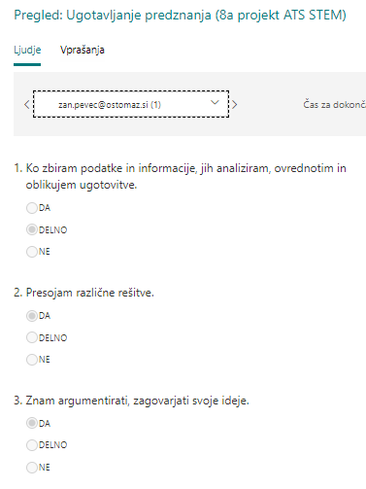  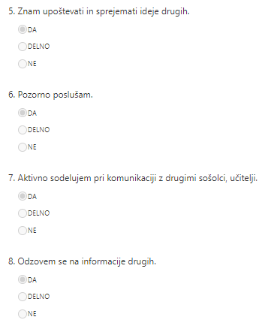  Dejavnost 2. Zapis idej v skupen dokument IdeaBoardZ.  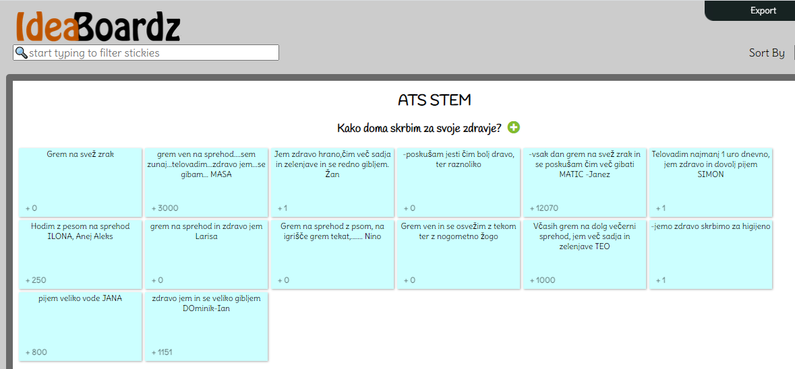  Videokonferenca v M. Teams.  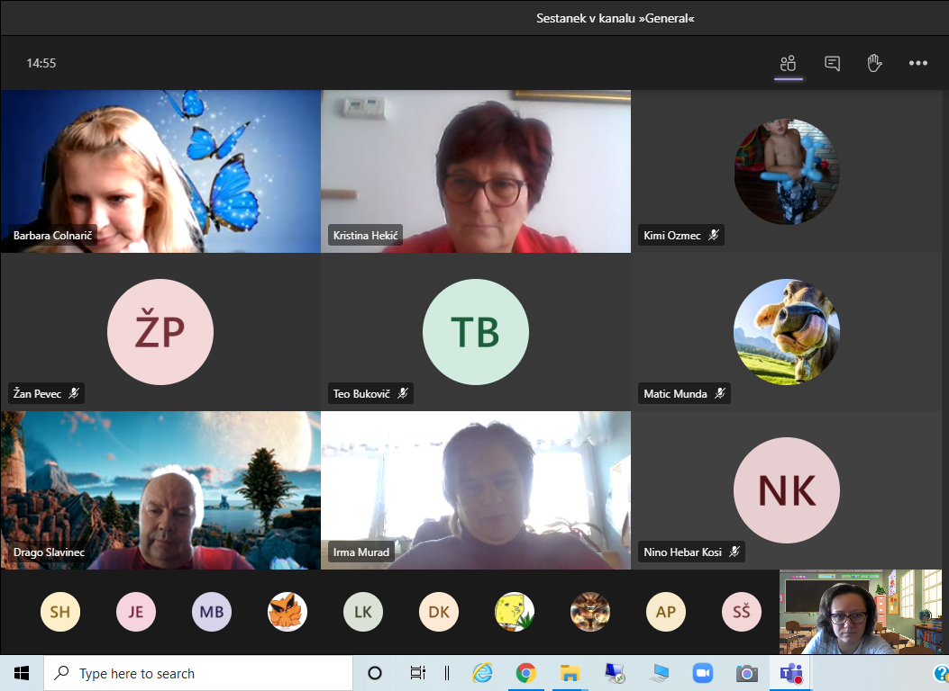  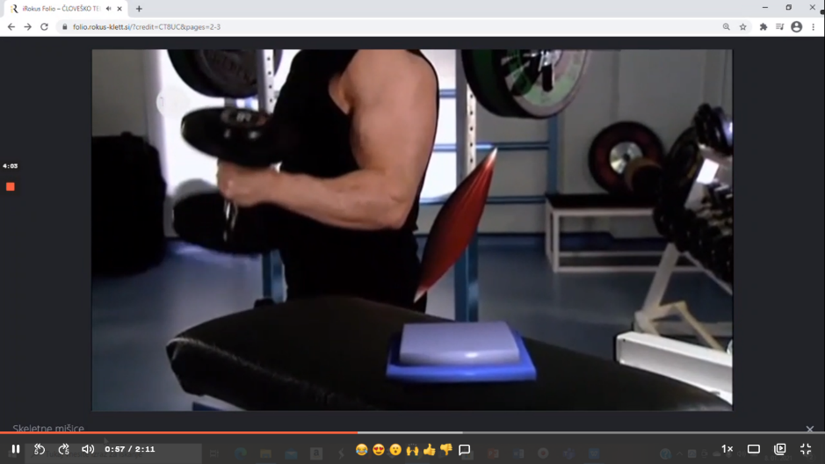  Dejavnost 4. Zapisani nameni in kriteriji v skupnem dokumentu v Jamboard.  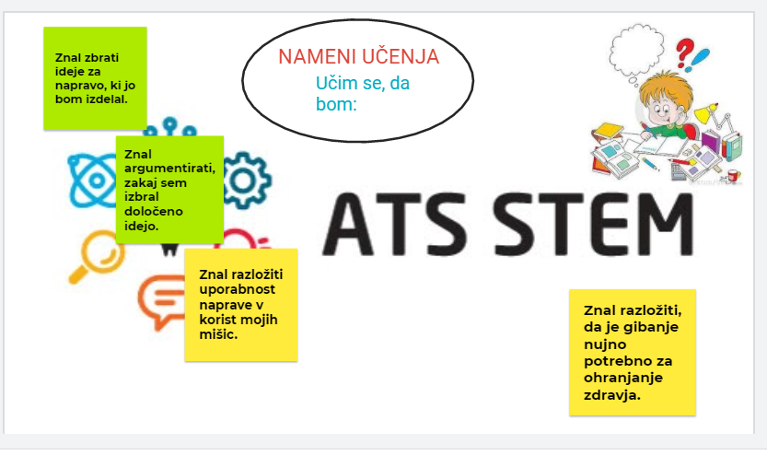  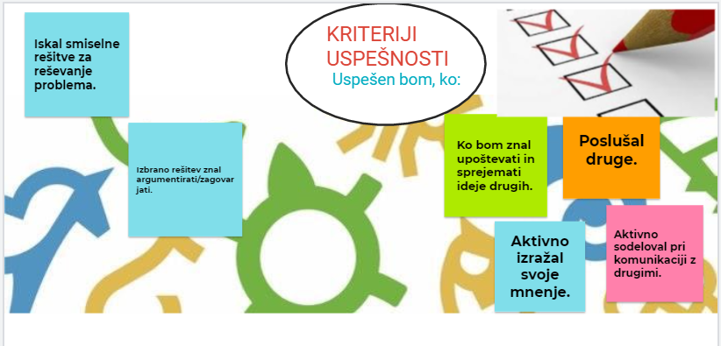  Dejavnost 5. Zapis idej v skupen dokument Jamboard.  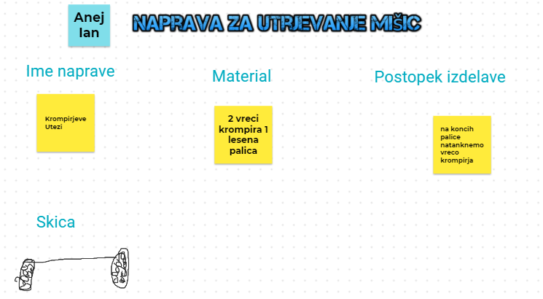  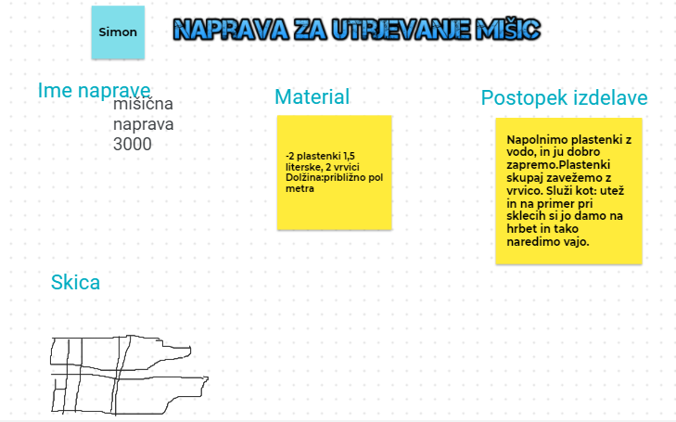  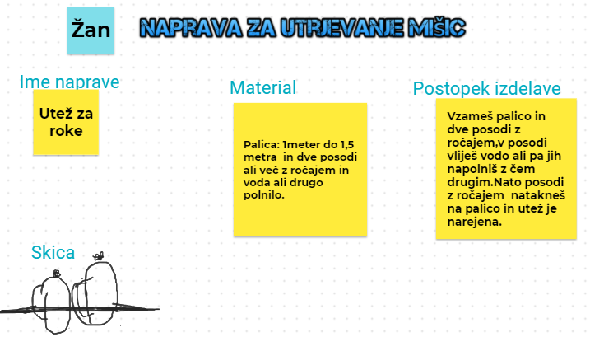
2. | - podajati informacije (besedne, slike)  - razlagati.  - predstaviti svoje ideje  - sodelovati pri izdelavi kriterijev uspešnosti | Dejavnost 6: Poročanje učencev  Učenci poročajo o svojih idejah. Pri poročanju:  - Izdelek poimenujejo  - Predstavijo skico svojega izdelka  - Predstavijo material, ki ga bodo uporabili.  - Opišejo postopek, kako ga bodo naredili.  Dejavnost 7: Pregled kriterijev uspešnosti. Z učenci oblikujem kriterije uspešnosti  Kriterije uspešnosti naredimo v Padletu  https://padlet.com/urniksola/Bookmarks  Dejavnost 8. Razvrstitev v skupine glede na zbrane predloge rešitev.  Učenci se razvrstijo v skupine glede na izdelke: izdelajo svoj izdelke ali izdelek sošolca, če jim je všeč rešitev sošolca.  V vsaki skupini določimo vodjo in učenca, ki bo predstavil rešitev skupine.  Dejavnost 9. Skupine iščejo rešitve.  Učenci se v šoli povežejo, sodelujejo, diskutirajo, si pomagajo, iščejo najboljše rešitve. Skupine nadgradijo izdelavo, pripravo, izdelavo izdelka.  Upoštevajo kriterije uspešnosti, pri čemer komunicirajo drug z drugim.  Skupine zapisujejo rešitve v skupen dokument.  https://jamboard.google.com/d/1jjZgZr5wiwGySSuZpb8TP0deDAVamyJyEFarv12_hEc/edit?usp=sharing | - aktivno sodeloval pri komunikaciji z drugimi sošolci, učitelji.  - izražal svoje mnenje  - Znal upoštevati in sprejemati ideje drugih.  - poslušal druge  - izdelal bom napravo za krepitev mišic.  - prepričljivo bom predstavil napravo sošolcem.  - izdelal bom napravo iz materiala, ki ga najdem doma.  - uporabil bom znanje biologije  - Upošteval bom pravilna varnega dela z orodji | Dejavnost 6: Videokonferenca v M. Teams.  Dejavnost 7: Zapisani kriteriji uspešnosti v Padletu.  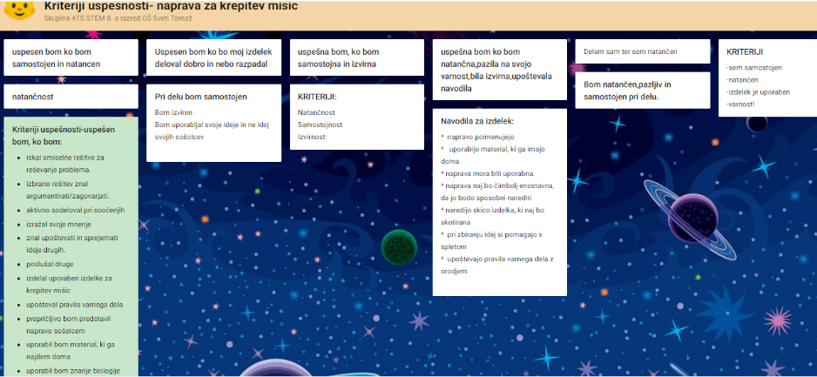  Dejavnost 8. Videokonferenca v M. Teams po sobah.  Dejavnost 9: Zapis idej po skupinah v Jamboardu.  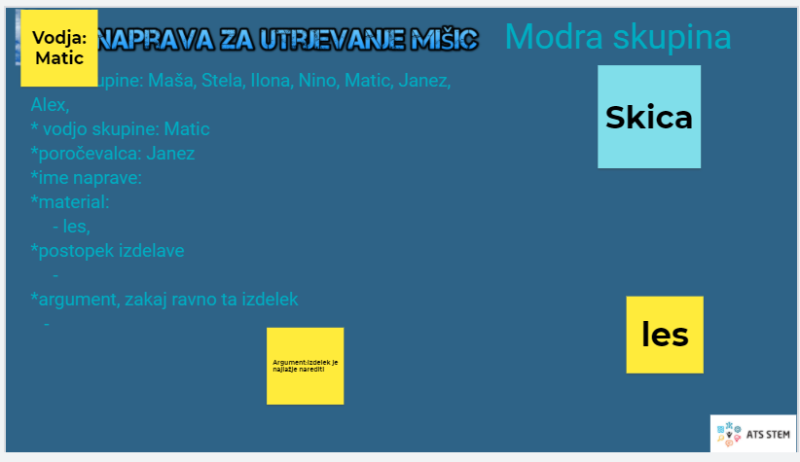  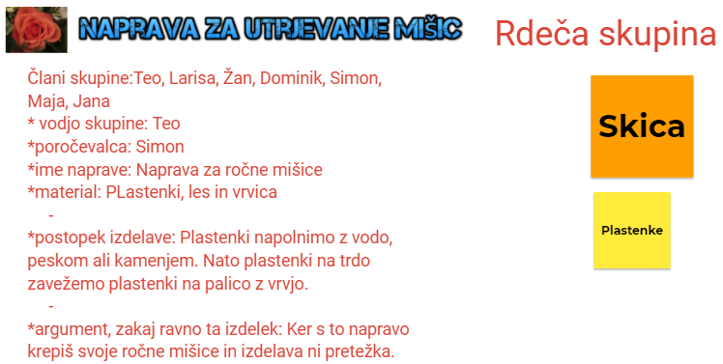  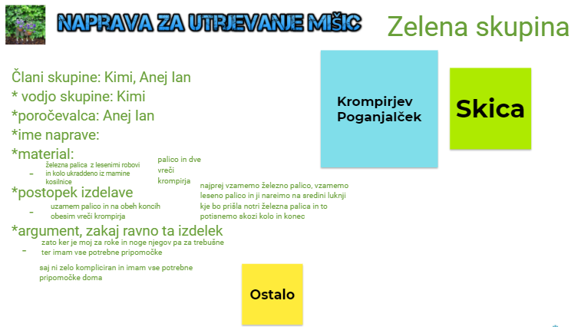
3. | - sodelovati z drugimi. ..  - podajati informacije (besedne, slike)  - Izdelajo razgradljiv lonček | Dejavnost 10: Izdelajo izdelek.  Opozorilo:  - Pri izdelovanju izdelka upoštevajo pravila varnega dela..  - Nastajanje izdelka sproti fotografirajo, lahko posnamejo tudi film.  Dokazi, ki nastajajo:  Fotografije izdelkov učencev v Padletu. | - iskal smiselne rešitve za reševanje problema. | Dejavnost 10. Fotografije izdelkov učencev v Padletu.  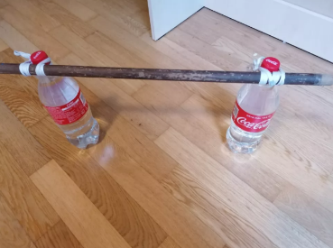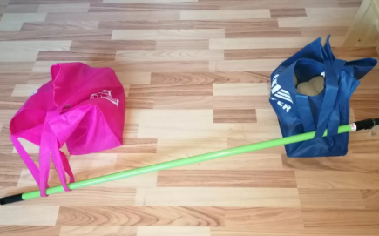  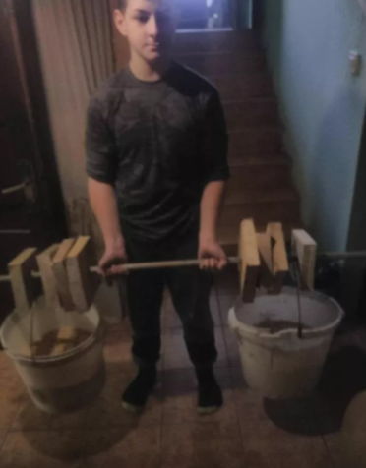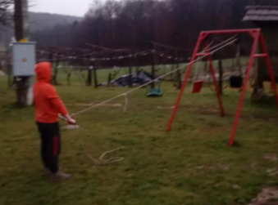  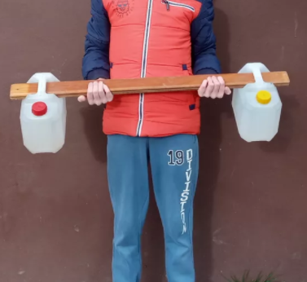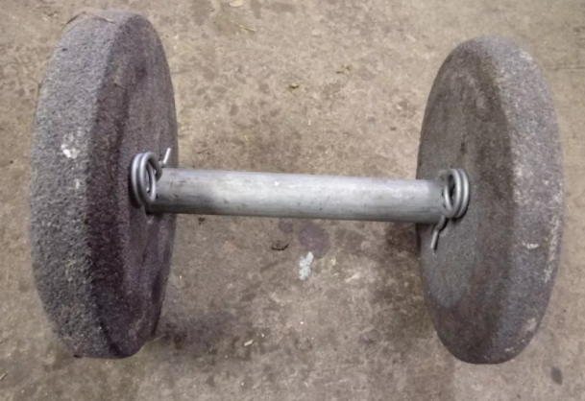
4. | - podajati informacije (besedne, slike)  - razlagati.  - pogajati.  - predstaviti svoje ideje  - Aktivno sodelujejo pri predstavitvi izdelka | Dejavnost 11: Izdelava predstavitve izdelka in poročanje  - Učenci izdelajo predstavitev izdelkov. Če delajo v skupinah naredi skupina eno predstavitev. Predstavitev izdelajo v Padletu, lahko pa posnamejo kratki film o nastajanju izdelka.  - Učenci izdelek praktično preizkusijo v šoli in doma (posadijo rastline iz razgradljivh lončkov na šolskem vrtu in domačih gredah).  https://padlet.com/urniksola/dompkt1ycjzc5wdy  Dokazi, ki nastajajo:  Predstavitve izdelkov v Padletu. | - aktivno sodeloval pri soočenjih  - izražal svoje mnenje  - strpen  - poslušal druge | Dejavnost 11. Predstavitve izdelkov v Padletu.  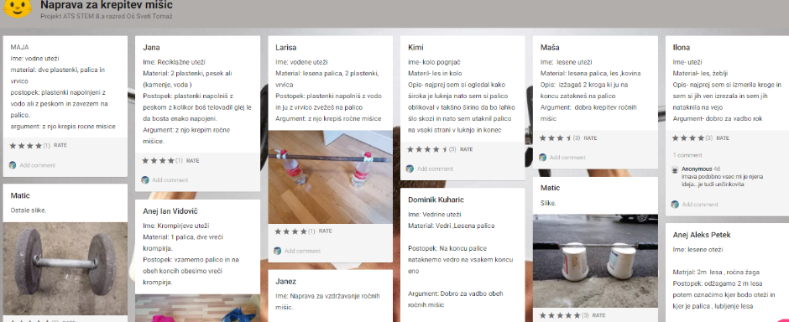  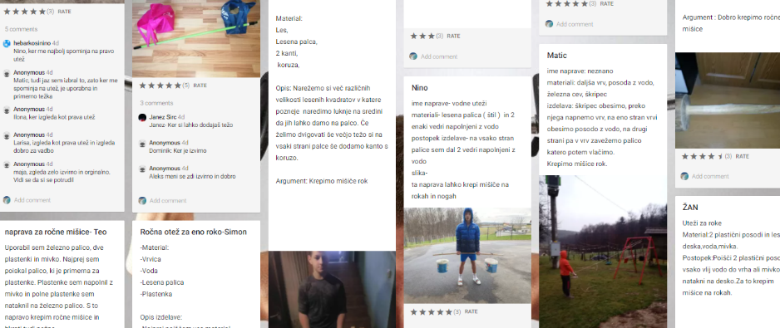
5. | - analizirati informacije, probleme.  - se odločati  - sklepati/iskati zaključek.  - Aktivno sodelujejo pri vrednotenju izdelkov  - Ovrednotiti svoje veščine komuniciranja  - razberejo podatke iz prikazov in jih interpretirajo  -razvijajo kritični odnos do interpretacije rezultatov | Dejavnost12: Vrednotenje izdelka in samovrednotenje kriterijev uspešnosti izdelka  Učenci diskutirajo o izdelkih, jih vrstniško vrednotijo, sošolcem postavljajo vprašanja, podajajo povratne informacije.  Učenci kritično razmišljajo o predstavljenih izdelkih oziroma argumentirajo uporabnost njihovega izdelka.  Učenci argumentirajo, zakaj je njihov lonček okolju prijazen.  Argumente zapišejo v padletu pod komentar najbolj všečnega izdelka.  https://padlet.com/urniksola/dompkt1ycjzc5wdy  Učenci samovrednotijo kriterije uspešnosti za izdelek v Tricider.  https://www.tricider.com/brainstorming/3ID8q9LPN1x  Dejavnost 13. Samovrednotenje kriterijev uspešnosti veščine  Učenci samovrednotijo kriterije uspešnosti veščine komunikacije in kritičnega mišljenja v Microsoft Forms.  Vsak učenec primerja svoje rezultate samovrednotenja na začetku in na koncu sklopa ter v Tricider označi, pri katerih kriterijih je bil ob koncu sklopa uspešnejši.  https://www.tricider.com/admin/2sMq31Ih2V3/BTo3wkEC6xb  Iz samovrednotenja za razred učenci razberejo podatke iz prikaza iz M. Forms ter podatke interpretirajo in jih zapišejo v Jamboard.  https://jamboard.google.com/d/1_Y0F41XpIP4heqbNblx2FmnGSGASmTp8No3rTxJhnEc/viewer?f=8&pli=1  Dokazi, ki nastajajo:  Argumenti učencev v Padlet.  Samovrednotenje kriterijev uspešnosti izdelka v Tricider.  Izpolnjeni vprašalniki v M. Forms.  Samovrednotenje učencev kriterijev uspešnosti za veščino v Tricider.  Interpretacija rezultatov v Jamboard. | - znal reševati probleme vsakdanjega življenja.  - izbrano rešitev znal argumentirati/zagovarjati.  - Se bom ocenil, kako sem se počutil pri komunikaciji s sošolci.  -razbral podatke iz prikazov.  -ko bom interpretiral dobljene podatke. | Dejavnost 12.  - Videokonferenca  - Padlet  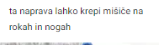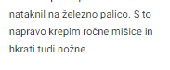  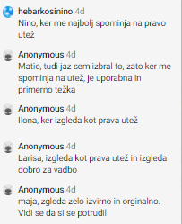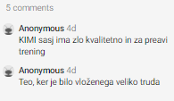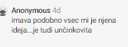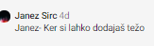  - Tricider  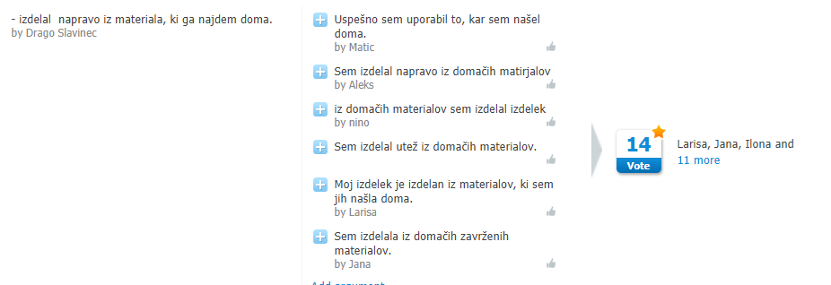  Dejavnost 13.  - Vprašalnik v M. Forms.  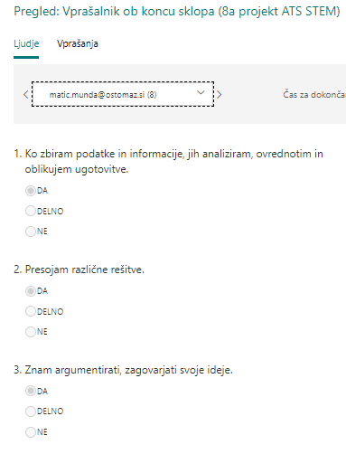  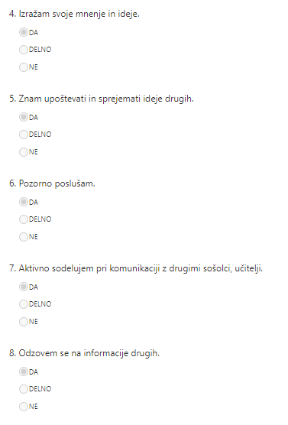  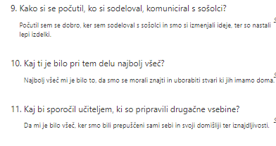  - Tricider  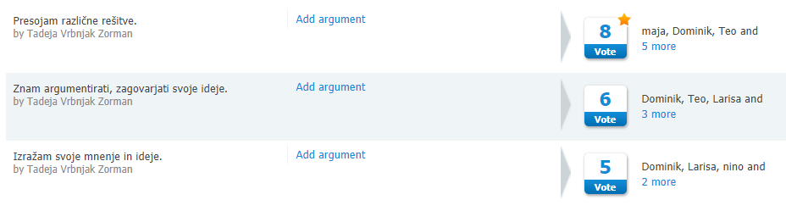  - Jamboard  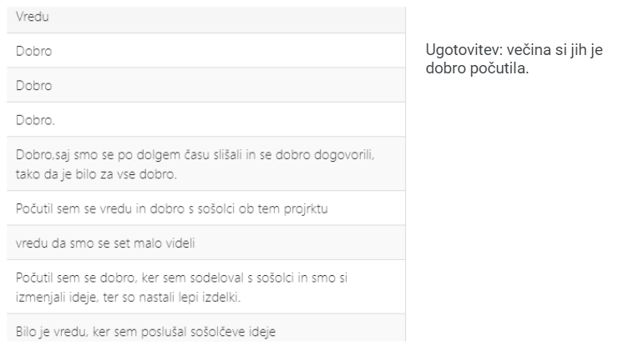  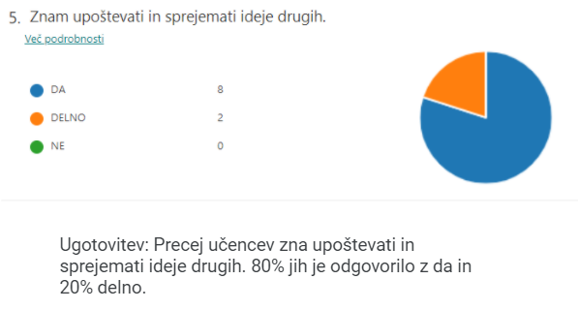

IV. UČNO-DELOVNI LISTI ZA UČENCE (priloženi in oštevilčeni kot Priloga 1, Priloga 2 …)

V. EVALVACIJA STEM UČNE ENOTE
1. Kakšni so dosežki učenca/-ev na področju kompetenc, ki smo jih razvijali pri STEM-učni enoti?

ZBIRNIK IZBRANIH DOKAZOV UČENCEV (pridobljenih z IKT) za razvijanje izbranih STEM-kompetenc
Opomba: Dokazi naj bodo vrednoteni v skladu z nameni učenja in s kriteriji uspešnosti na treh ravneh.
 | Korak, pri katerem je dokaz nastal | 1. raven | 2. raven | 3. raven
 | 1. | Podan predlog učenca, kako doma skrbeti za svoje zdravje? (Ideaboardz)
 | 1. | Učenec je podal preveč splošen predlog.  Primer: Grem ven. | Učenec je podal konkreten predlog.  Primer: Grem na sprehod in zdravo jem. | Učenec je podal več konkretnih predlogov.  Primer. Na sprehodu se razgibam in nadiham svežega zraka; jem raznoliko in zdravo hrano.
 | 2. | Poročanje učencev (Padlet)
 | 2. | Predlog učenca ne ustreza kriterijem.  Primer.  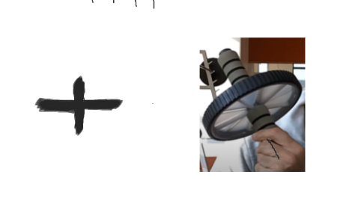 | Predlog učenca ustreza kriterijev, je pomanjkljiv.  Primer. 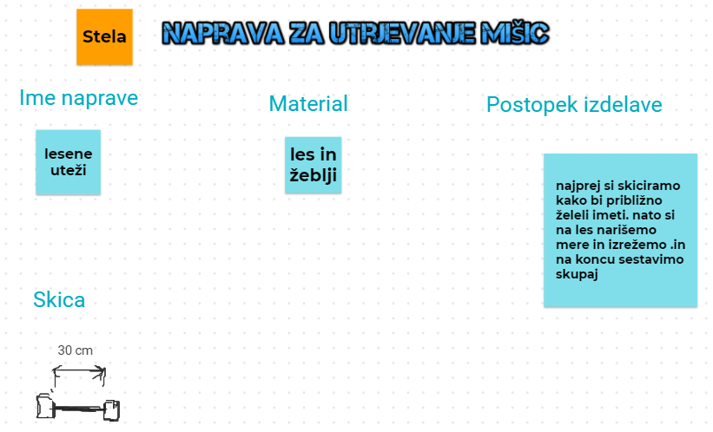 | Predlog učenca ustreza kriterijem in je ustrezen.  Primer. 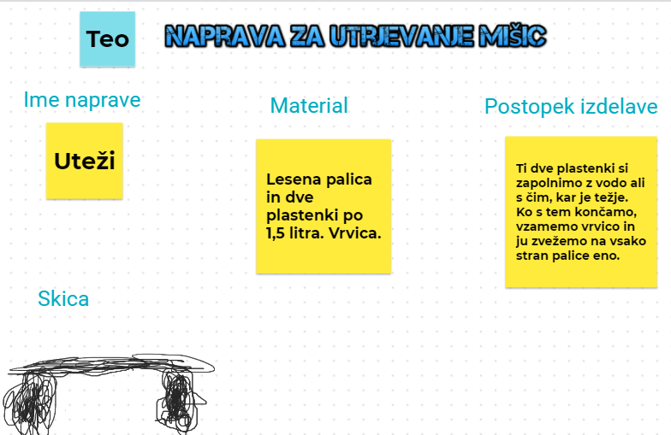
 | 3. | Izdelava izdelka
 | 3. | Izdelek je pomanjkljiv.  Primer. Ni prilagodljiv za širšo uporabo, se hitro pokvari. | Izdelek ustreza večini kriterijev.  Primer. Izdelek je uporaben, prilagodljiv za različne uporabnike, a ni preprost za izdelavo. | Izdelek ustreza vsem kriterijem.  Primer. Izdelek je preprost za izdelavo, je prilagodljiv, ves material za izdelavo najdemo doma.
 | 4. | Zapis ugotovitev (Padlet)
 | 4. | Skupina zapiše eno ugotovitev.  Primer. Preprosta za izdelavo. | Skupina zapiše dve ugotovitvi.  Primer. Preprosta za izdelavo, z njo krepimo mišice roke. | Skupina zapiše tri ugotovitve.  Primer. Preprosto za izdelavo, ves material najdemo doma, krepimo mišice rok in nog, prilagodljiva za različne uporabnike.
 | 5. | Zapis argumenta za izbrani izdelek (Padlet)
 | 5. | Učenec zapiše splošen argument.  Primer. Izdelek je dober. | Učenec zapiše konkreten argument.  Primer. Izdelek je dober, ker se naprava lahko prilagodi. | Učenec zapiše več konkretnih argumentov.  Primer. Ta izdelek bi izbrala, ker vse materiale najdemo doma, je preprost za izdelavo, z njim krepimo različne mišice in se lahko prilagodi zame ali za manjšega brata.

2. Kako dobro so nam služila digitalna orodja za vrednotenje izbranih kompetenc?
VREDNOTENJE UPORABLJENIH DIGITALNA ORODIJ V SKLADU S KRITERIJI
Opomba: vstavite + pri ustreznem kriteriju
DIGITALNO ORODJE | Prilagodljivost | Praktičnost | Funkcionalnost | Uporabnost
Padlet | + | + | + | +
Idea Board | + | + | + | +
Jamboard | + | + | + | +
Tricider | + | + | + | +
Microsoft Teams | + | + | + | +
Microsoft Forms |  | + | + | +

3. Razmislite in zapišite, kako bi lahko bolje podpirali razvoj izbranih kompetenc učencev pri STEM-učni enoti 2?
Menimo, da smo izbrane kompetence dobro razvijali in vrednotili. Zato bomo na podoben način razvijali in vrednotili tudi veščini v 2. stem enoti.

